附件2
“科普中国”管理员及信息员申请教程
- “科普中国”管理员申请流程操作说明
“科普中国”管理员账号，需在“科普中国”电脑端（PC端）完成申请工作。
第一步：打开网页版“科普中国”页面（https://www.kepuchina.cn/），点击右上角“注册”，在下拉菜单中选择“普通用户”，点击进入，完善相关信息，创建账户。如已经有科普中国账号，跳过此步。

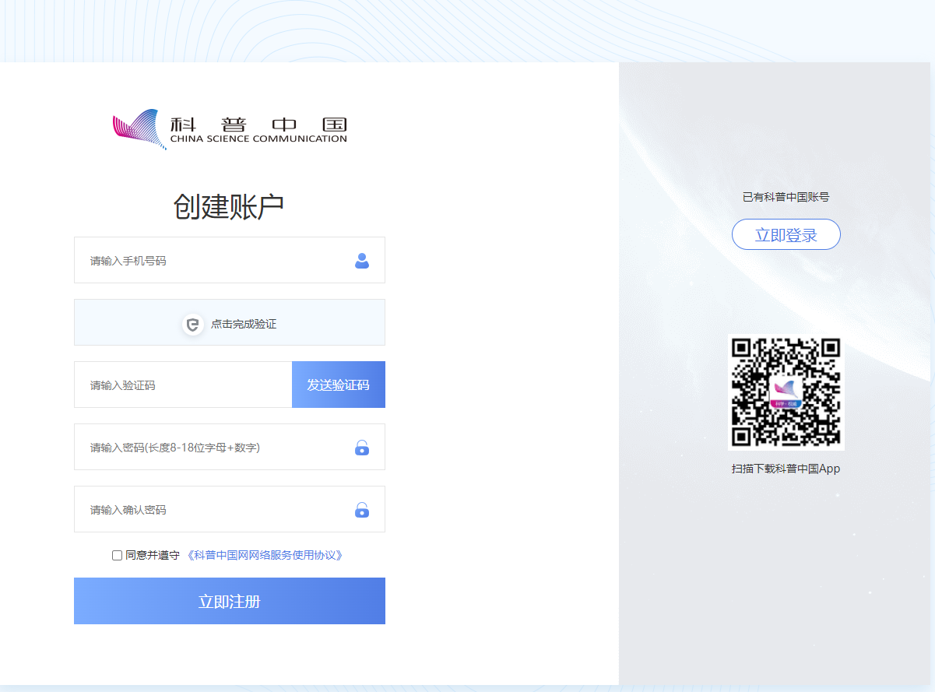
第二步：已经注册“科普中国”账号后，可通过以下两种登录方式完成“管理员”申请：
①点击“注册”，在下拉菜单中选择“管理员”，进入“科普中国管理服务中心”，登录后，完成“管理员”申请。

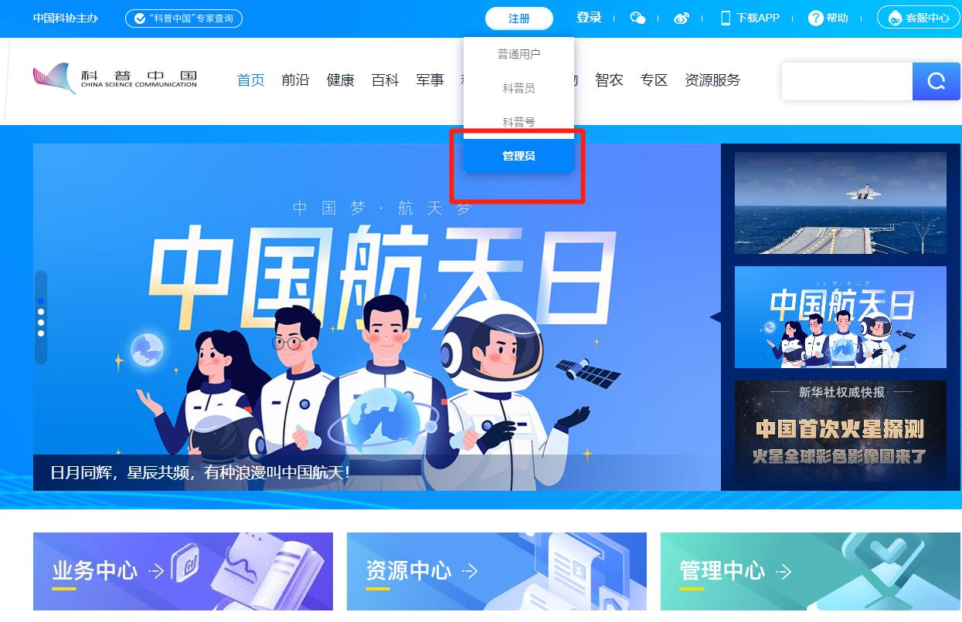
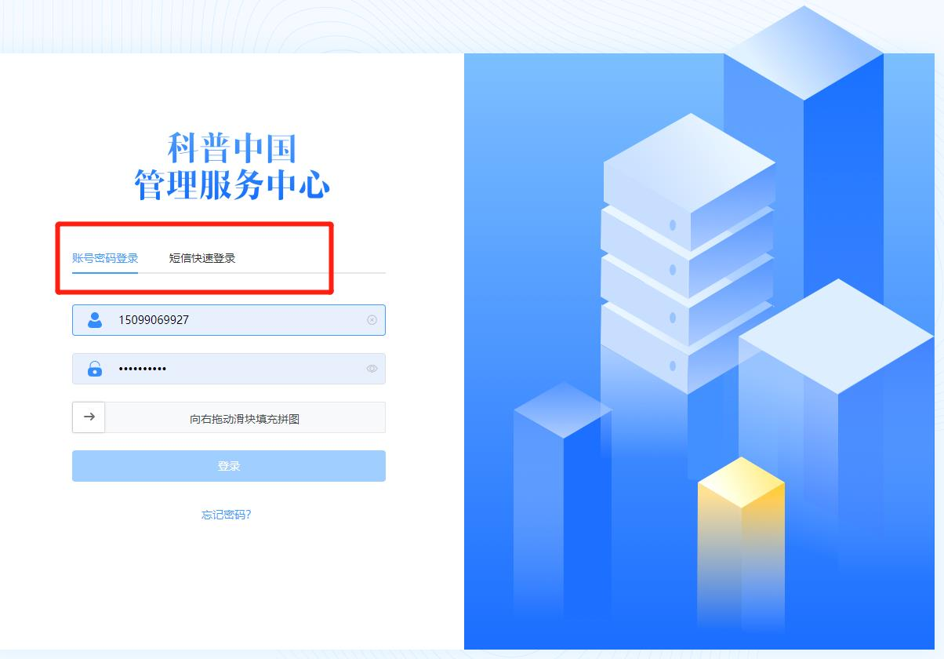
②首页点击“登录”，登录后，点击页面上方“升级”，在下拉菜单中选择“管理员”，点击申请。

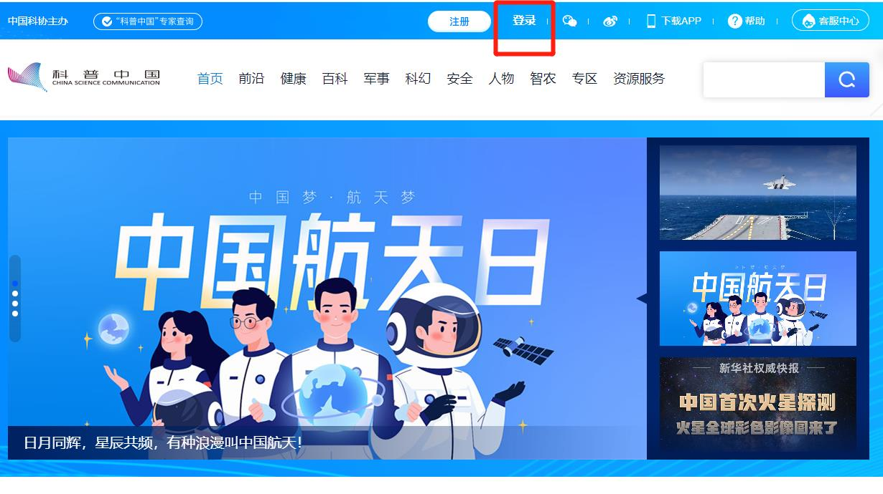

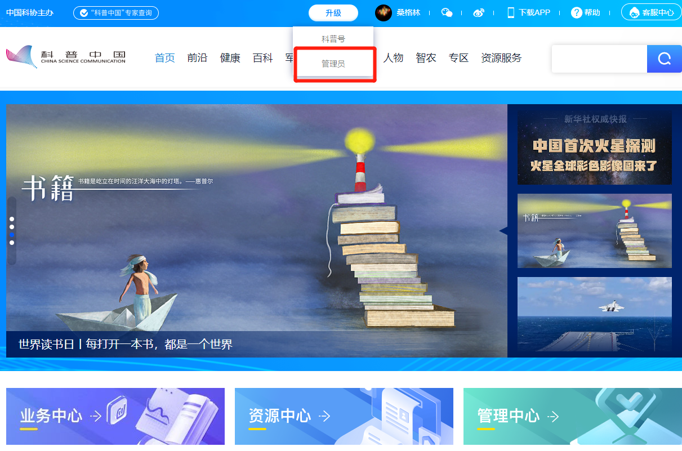
第三步：进入到申请界面，填写相关选项内容。其中：管理权限类型选择“地方科协权限管理员”，下载授权函模板，填写信息并加盖授权单位公章后扫描上传，提交申请，等待“科普中国”平台工作人员审核。
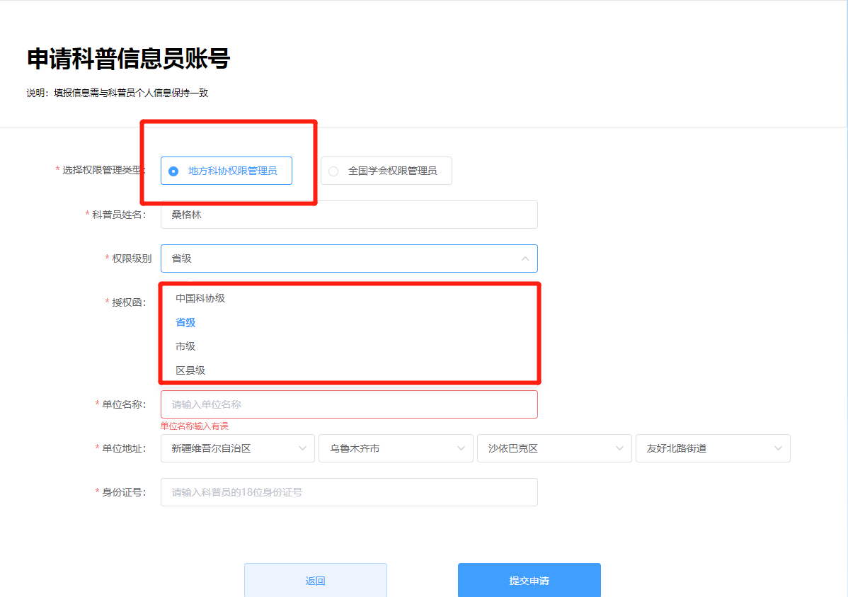
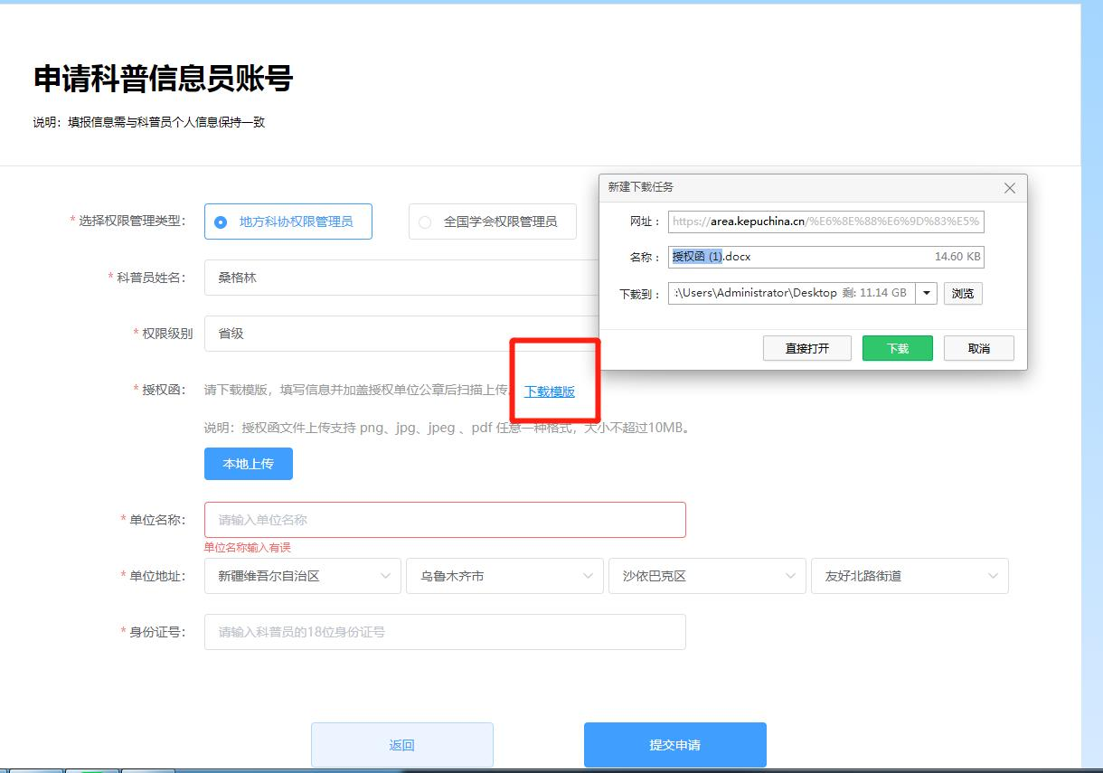

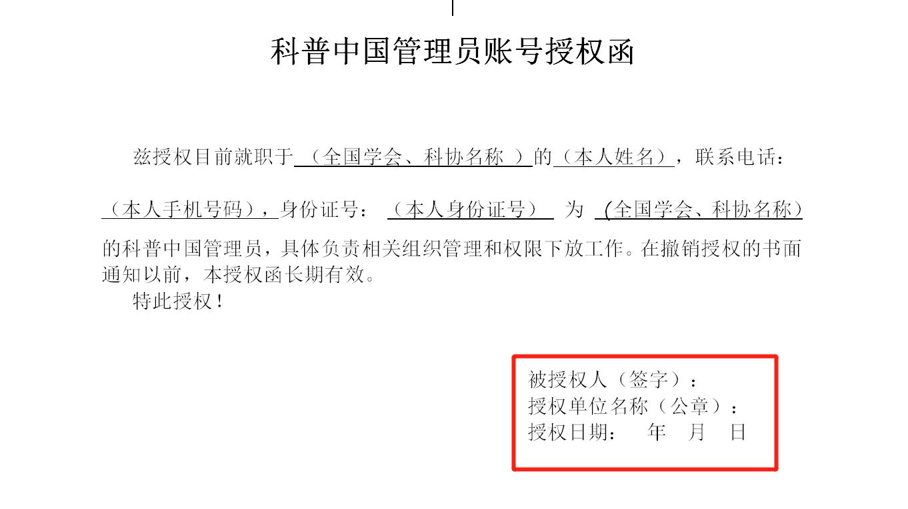
二、注册认证“科普中国”信息员步骤
第一步：下载并打开“科普中国”APP。进入App底部导航栏进入“我的”界面，点击头像旁边的“登录/注册”进入登录页，完成注册并登录。

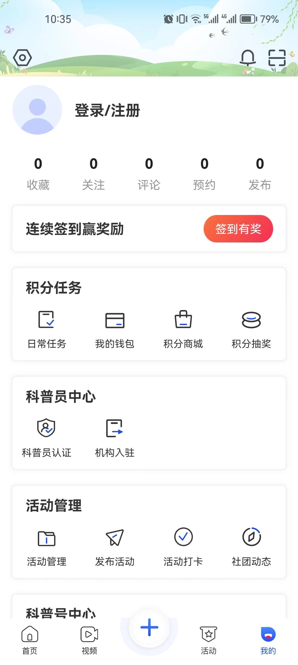

第二步：注册成功后，首次登录会弹出提示认证成为科普员的信息，根据提示完成认证。也可以在“我的”界面，点击“科普员中心”继续补充认证。

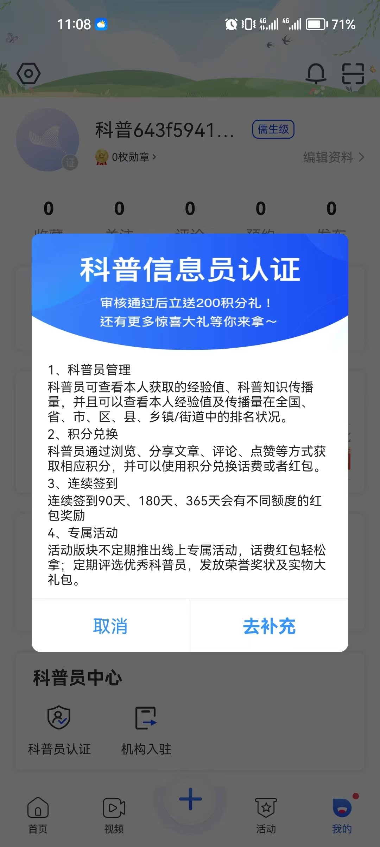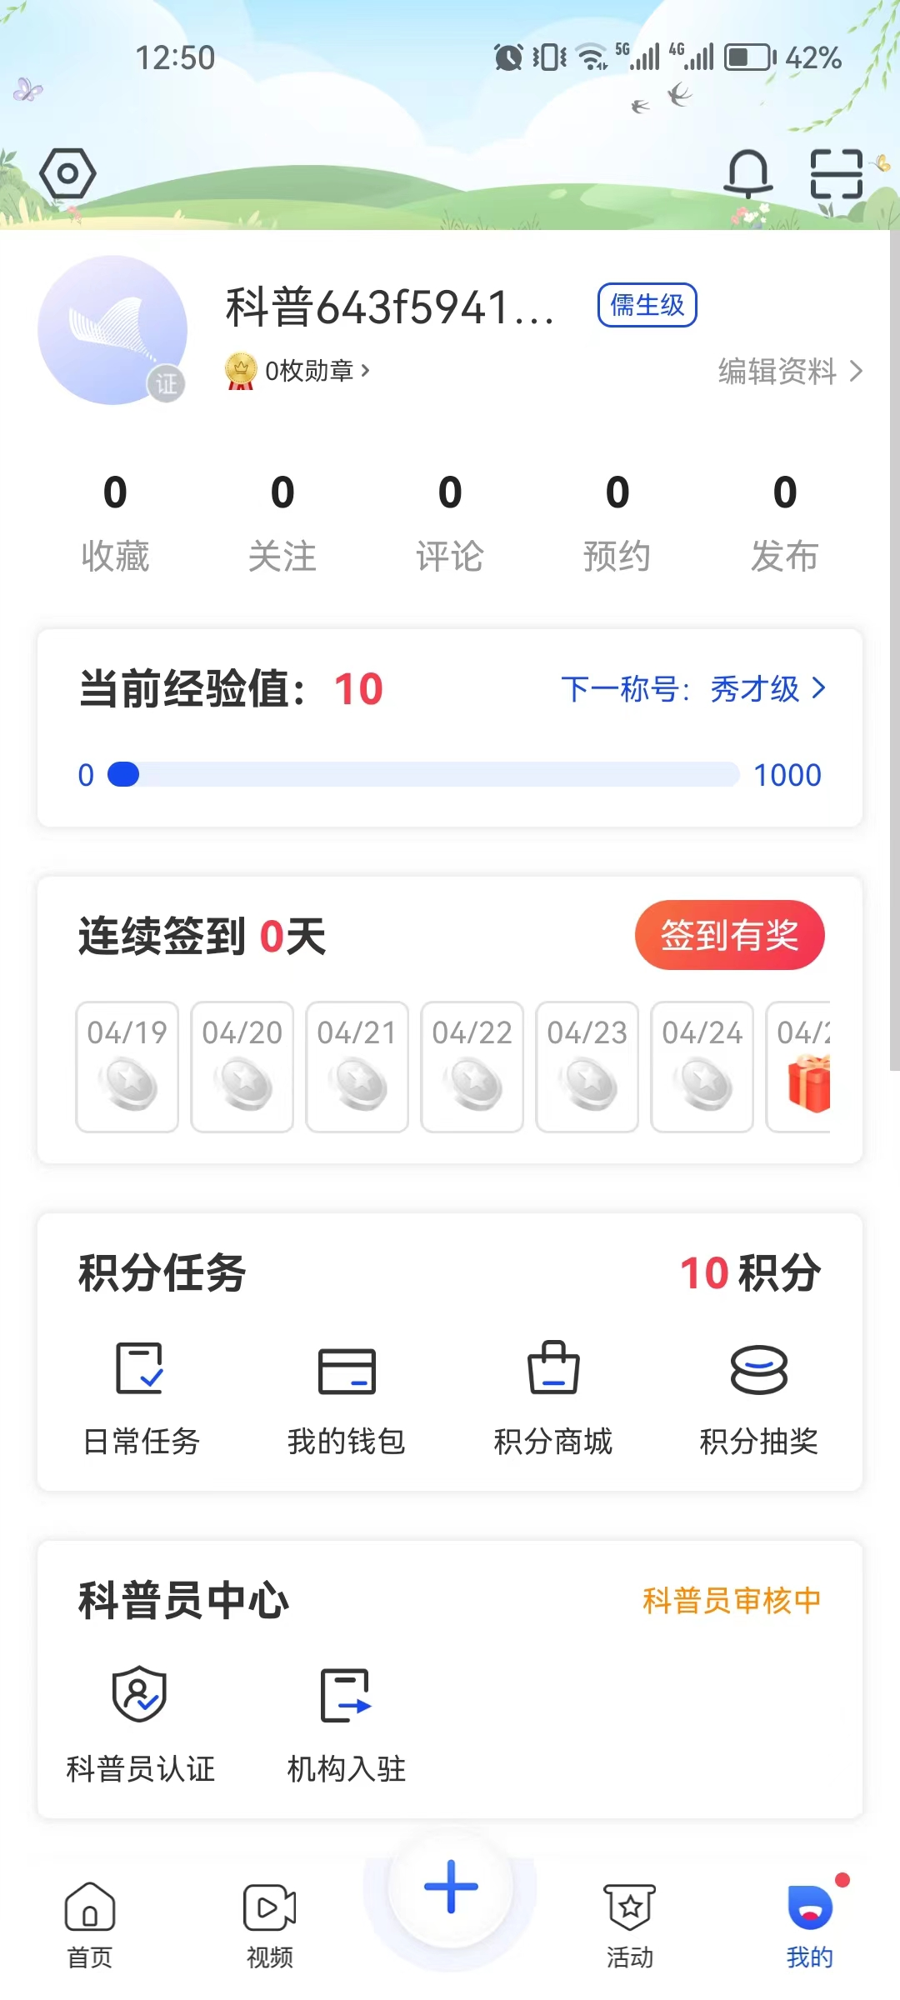

第三步：科普员采用实名制，请如实填写以下信息。科普员类型请根据科协单位级别选择（乡镇、街道级管理员/区县级管理员/市级管理员/省级管理员/中国科协管理员），如果不是科协系统的人员请选择“个人用户”。提出认证申请后,“科普中国”APP运营人员会尽快完成审核工作 。

